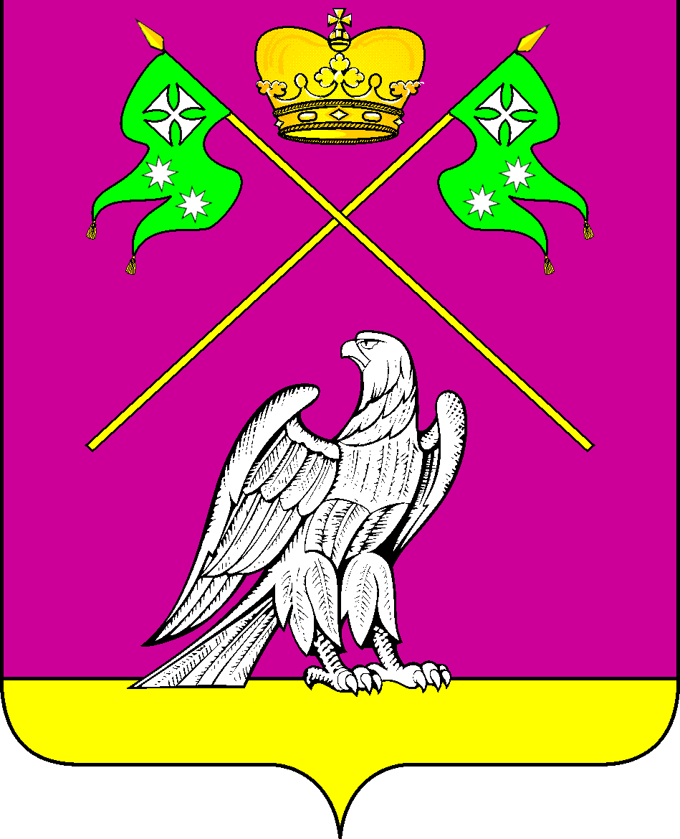

СОВЕТ МУНИЦИПАЛЬНОГО ОБРАЗОВАНИЯ
ВЫСЕЛКОВСКИЙ РАЙОН

Внеочередная XIII сессия III созыва

Р Е Ш Е Н И Е

от 27 декабря 2016 года № 1-117

ст-ца Выселки

О внесении изменений в Решение Совета муниципального образования Выселковский район от 24 декабря 2015 года № 2-39 «О бюджете муниципального образования Выселковский район на 2016 год»

Рассмотрев представленный заместителем главы муниципального образования Выселковский район И.А.Колесниковой проект решения Совета муниципального образования Выселковский район «О внесении изменений в Решение Совета муниципального образования Выселковский район от 24 декабря 2015 года № 2-39 «О бюджете муниципального образования Выселковский район на 2016 год», Совет муниципального образования Выселковский район р е ш и л:
1. Внести в решение Совета муниципального образования Выселковский район от 24 декабря 2015 года № 2-39 «О бюджете муниципального образования Выселковский район на 2016 год» следующие изменения:
а) подпункт 1 пункта 1 решения изложить в новой редакции:
«Утвердить основные характеристики районного бюджета на 2016 год:
1) общий объем доходов в сумме 1283297,8 тыс. рублей;
2) общий объем расходов в сумме 1274186,1 тыс. рублей;
3) верхний предел муниципального внутреннего долга муниципального образования Выселковский район на 1 января 2017 года в сумме 50000,0 тыс. рублей, в том числе верхний предел долга по муниципальным гарантиям муниципального образования Выселковский район в сумме 0,0 тыс. рублей;
4) профицит районного бюджета в сумме 9111,7 тыс. рублей.».
б) в части 1 подпункта 5 пункта 5 слова «в сумме 33028,9 тыс.рублей» заменить на слова «в сумме 30024,4 тыс.рублей».

в) подпункт 3 пункта 16 решения изложить в новой редакции:
«3. Установить предельный объем муниципального долга муниципального образования Выселковский район на 2016 год в сумме 122540,0 тыс. рублей.»
2.Приложения 1,6,7,8, 9, 12 изложить в новой редакции.
3. Решение вступает в силу со дня его официального опубликования.

Глава муниципального образования Председатель Совета
Выселковский район муниципального образования
Выселковский район

С.И.Фирстков Н.С.Сочивко

